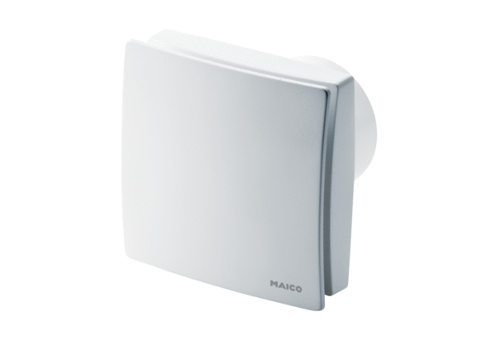Wentylator dla małych pomieszczeń ECA 150 ipro KHOpakowanie jednostkowe: 1 sztukaAsortyment: A
Numer artykułu: 0084.0095Producent: MAICO

